__________________________________________________________________________________

SOL Klaus Kolar, VS Bezirkskoordinator Schulfußball
ASO Waidhofen/Thaya
Gymnasiumstraße 6
3830 Waidhofen/Thaya
Waidhofen/Thaya, 10.1.2022
An die Schulleitung
Betrifft: RAIFFEISEN SUMSI ERIMA KIDS – RASENCUP 2022
Sg Direktion,
ich darf Ihre Schule recht herzlich zum Volksschulcup 2022 einladen. Nach Absprache wurde folgender Termin für das Bezirksturnier festgelegt.
Dienstag, 26. April 2022, 08:30 Uhr (Ersatztermin: Mittwoch, 4. Mai 2022)
am Sportplatz in Kautzen
Meldefrist: Dienstag, 8. März 2022 (Kontakt: klausiko@gmx.at; ASO: 02842/52930)
Sämtliche Informationen die Durchführung des Turnieres und die aktuellen COVID Verordnungen betreffend finden Sie unter www.noefv.at
Stichtag Knaben: 1.1.2011, als Stichtag für Mädchen gilt der 1.1.2010
Partner für diesen von der Bildungsdirektion NÖ zur schulbezogenen Veranstaltung erklärten Bewerb sind der NÖFV die Raiffeisenbank und die Fa. Erima.
Die NÖN wird über das Turnier in ausführlicher Form berichten. Für die Veröffentlichung der Fotos und Namen benötigen wir jedoch das Einverständnis der Eltern. Auf der Mannschaftsliste soll daher bei jedem teilnehmenden Kind der entsprechende Vermerk gemacht werden. Die Mannschaftsliste bitte in elektronischer Form an mich zurücksenden: klausiko@gmx.at
Trainingsbälle selber mitnehmen!
TESTUNG der Spieler MUSS bereits in der Schule erfolgen! Es erfolgt keine Testung vor Ort!
Weiterer Verlauf der Landesmeisterschaft:
Das Viertelsturnier der Region Waldviertel wird am Dienstag, 17. Mai 2022 im Stadion des USV Raabs (Ersatztermin: Dienstag, 24. Mai 2022) – 08:30 mit den 12 Teilnehmern aus den 6 Waldviertler Bezirken ausgetragen.
Der Sieger des Regionalturnieres qualifiziert sich für das Landesfinale am Mittwoch, 22. Juni 2022 im Sepp-Doll-Stadion in Krems/Donau.
Allgemeine Turnierregeln

Gespielt wird auf einem Viertelsfeld. Skizze siehe unten.
- Spielfeld: 40-50 m Länge x 30-35 m Breite
- Spieleranzahl: 6 + 1, max. 11 Kinder
- Grundsätzlich können unter Kleinschulen auch Spielgemeinschaften gebildet werden!
- Ball: Größe 4
- Ausschuss des Balles durch den Tormann über die Mittellinie ist nicht erlaubt! Der Auswurf mit der Hand ist erlaubt! Bei Vergehen erfolgt indirekter Freistoß!
- indirekter Anstoß bei Spieleröffnung
- keine Abseits- und Rückpassregel
- Spielerwechsel bei Spielunterbrechungen. Der Schiedsrichter kann einen Spielerwechsel jedoch auch zulassen, z.B. wenn der Tormann den Ball gefangen hat. (Unterbrechung durch den Schiedrichter erforderlich) Nach dem erfolgten Wechsel lässt der Schiedsrichter mit Ausschuss oder Auswurf weiterspielen. Spielerwechsel ist beliebig oft möglich! KEIN Wechsel mehr in der letzten Spielminute!
(Begründung: es gibt bei einer Spielzeit von 8 - 12 Minuten sehr wenige Unterbrechungen und daher wenige Möglichkeiten zum Wechsel. Bei knappem Spielstand wird der Spielleiter aber darauf zu achten haben, dass kein Missbrauch getrieben wird.)
- Sonst gelten alle Regeln des Nachwuchs-Fußballs für U9 / U10
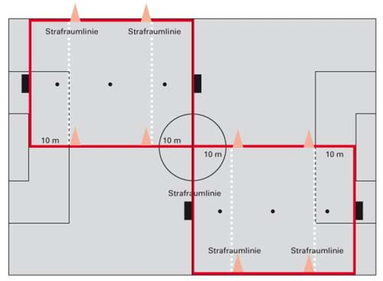

Ich verbleibe mit der Bitte um Teilnahme an dieser Sportveranstaltung und mit kollegialen und sportlichen Grüßen
Klaus Kolar, VS Bezirkskoordinator Schulfußball
